1. 确认单查询不显示参考价格，如下：

承影：

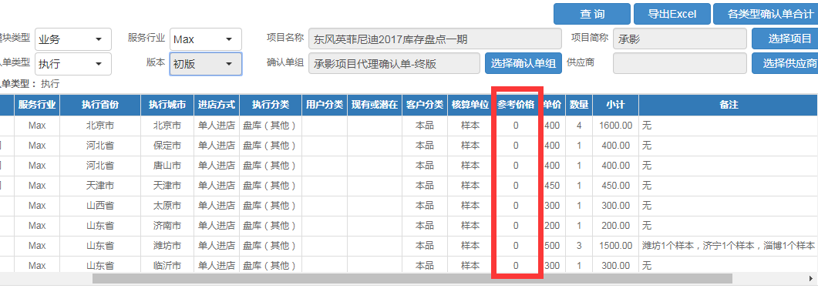

祭旗坡三期：

1. 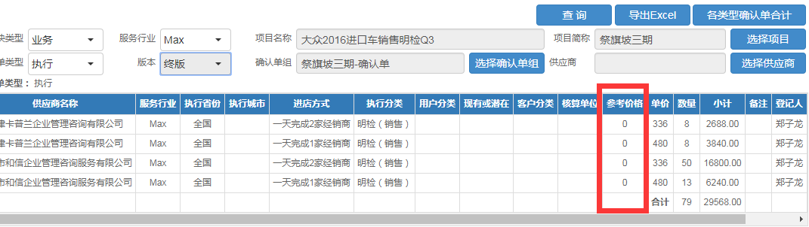

处理完毕，